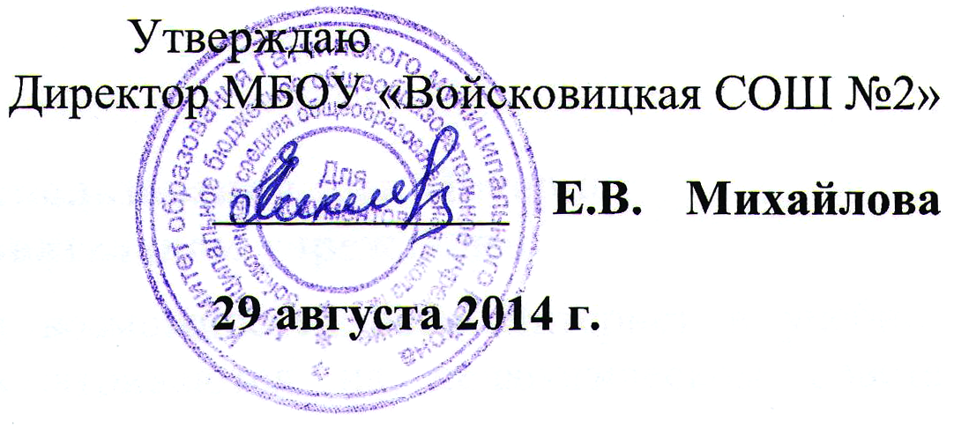

Классификатор информации, не соответствующей задачам образования,
утвержденный в МБОУ «Войсковицкая СОШ №2»

№  п/п | Тематическая категория | Содержание
1 | Алкоголь. | Реклама алкоголя, пропаганда потребления алкоголя. Сайты компаний, производящих алкогольную продукцию.
2 | Баннеры и рекламные программы. | Баннерные сети, всплывающая реклама, рекламные программы.
3 | Вождение и автомобили (ресурсы данной категории, не имеющие отношения к образовательному процессу). | Не имеющая отношения к образовательному процессу информация об автомобилях и других транспортных средствах, вождении, автозапчастях, автомобильных журналах, техническом обслуживании, аксессуарах к автомобилям.
4 | Досуг и развлечения (ресурсы данной категории, не имеющие отношения к образовательному процессу). | Не имеющая к образовательному процессу информация:  - фотоальбомы и фотоконкурсы;  - рейтинги открыток, гороскопов, сонников;  - гадания, магия, астрология;  - тв – программы;  - прогнозы погоды;  - тесты, конкурсы онлайн;  - туризм, путешествия;  - тосты, поздравления;  - кроссворды, сканворды, ответы к ним;  - фантастика;  - кулинария, рецепты, диеты;  - мода, одежда, обувь, модные аксессуары, показы мод;  - тексты песен, кино, киноактеры, расписания концертов, спектаклей, кинофильмов, заказ билетов в театры, кино и т.п.;  - о дачах, участках, огородах, садах, цветоводстве, животных, питомцах, уходе за ними;  - о рукоделии, студенческой жизни, музыке и музыкальных направлениях, группах, увлечениях, хобби, коллекционировании;  - о службах знакомств, размещении объявлений онлайн;  - анекдоты, «приколы», слухи;  - о сайтах и журналах для женщин и для мужчин;  - желтая пресса, онлайн – ТВ, онлайн – радио;  - о знаменитостях;  - о косметике, парфюмерии, прическах, ювелирных украшениях.
5 | Здоровье и медицина (ресурсы данной категории, не имеющие отношения к образовательному процессу). | Не имеющая отношения к образовательному процессу информация о шейпинге, фигуре, похудении, медицине, медицинских учреждениях, лекарствах, оборудовании, а также иные материалы на тему «Здоровье и медицина», которые, являясь академическими, по сути могут быть также отнесены к другим категориям (порнография, трупы и т.п.).
6 | Компьютерные игры (ресурсы данной категории, не имеющие отношения к образовательному процессу). | Не имеющая отношения к образовательному процессу информационная продукция (в том числе сайты, форумы, доски объявлений, страницы социальных сетей, чаты в сети «Интернет») по тематике компьютерных игр, не соответствующая задачам образования, такая как порталы браузерных игр, массовые многопользовательские ролевые онлайн игры (MMORPG), массовые многопользовательские игры, основанные на имитации боевых или противоправных действий, советы для игроков и ключи для установки и прохождения игр, игровые форумы и чаты.
7 | Корпоративные сайты, интернет-представительства негосударственных учреждений (ресурсы данной категории, не имеющие отношения к образовательному процессу). | Содержащие информацию, не имеющую отношения к образовательному процессу, сайты коммерческих фирм, компаний, предприятий, организаций.
8 | Ресурсы, базирующиеся либо ориентированные на обеспечение анонимности распространителей и потребителей информации. | Анонимные форумы, чаты, доски объявлений и гостевые книги, такие как имиджборды, анонимайзеры, программы, обеспечивающие анонимизацию сетевого трафика в сети «Интернет» (tor, I2P).
9 | Банки рефератов, дипломных работ, эссе, за исключением соответствующих задачам образования. | Информационная продукция (в том числе сайты, форумы, доски объявлений, страницы социальных сетей, чаты в сети «Интернет»), представляющая собой банки готовых рефератов, дипломных работ, эссе, за исключением печатных и электронных образовательных и информационных ресурсов, создаваемых в организациях, осуществляющих образовательную деятельность.
10 | Личная и немодерируемая информация. | Немодерируемые форумы, доски объявлений и конференции, гостевые книги, базы данных, содержащие личную информацию (адреса, телефоны и т.п.), личные странички, дневники, блоги.
11 | Онлайн – казино и тотализаторы. | Информационная продукция (в том числе сайты, форумы, доски объявлений, страницы социальных сетей, чаты в сети «Интернет»), содержащая информацию об электронных казино, тотализаторах, играх на деньги.
12 | Отправка SMS с использованием интернет- ресурсов. | Сайты, предлагающие услуги по отправке SMS – сообщений.
13 | Мошеннические сайты. | Сайты, навязывающие платные услуги на базе SMS – платежей, сайты, обманным путем собирающие личную информацию (фишинг).
14 | Модерируемые доски объявлений (ресурсы данной категории, не имеющие отношения к образовательному процессу). | Сайты, содержащие информацию, не имеющую отношения к образовательному процессу, модерируемые доски сообщений/объявлений, а также модерируемые чаты.
15 | Магия, колдовство, чародейство, ясновидение, приворот по фото, теургия, волшебство, некромантия, тоталитарные секты. | Информационная продукция, оказывающая психологическое воздействие на детей, при которой ребенок обращается к тайным силам с целью влияния на события, а также реального или кажущегося воздействия на состояние.
16 | Неприличный и грубый юмор. | Неэтичные анекдоты и шутки, в частности обыгрывающие особенности физиологии человека.
17 | Нижнее белье, купальники. | Сайты, на которых рекламируется нижнее белье, купальники, а также присутствуют образы полуобнаженных людей.
18 | Обеспечение анонимности пользователя, обход контентных фильтров. | Сайты, предоставляющие инструкции по обходу прокси и доступа к запрещенным страницам; Peer–to–Peer программы, сервисы бесплатных прокси-серверов, сервисы, дающие пользователю анонимность.
19 | Платные сайты. | Сайты, на которых вывешено объявление о платности посещения веб-страниц.
20 | Поиск работы, резюме, вакансии (ресурсы данной категории, не имеющие отношения к образовательному процессу). | Содержащие информацию, не имеющую отношения к образовательному процессу, интернет-представительства кадровых агенств, банки вакансий и резюме.
21 | Поисковые системы (ресурсы данной категории, не имеющие отношения к образовательному процессу). | Содержащие информацию, не имеющую отношения к образовательному процессу, интернет-каталоги, системы поиска и навигации в сети «Интернет».
22 | Религия и атеизм (ресурсы данной категории, не имеющие отношения к образовательному процессу). | Сайты, содержащие информацию, не имеющую отношения к образовательному процессу, информацию религиозной и антирелигиозной направленности.
23 | Системы поиска изображений. | Системы для поиска изображений, не имеющих отношения к образовательному процессу, в сети «Интернет» по ключевому слову или словосочетанию.
24 | СМИ (ресурсы данной категории, не имеющие отношения к образовательному процессу). | СМИ, содержащие новостные ресурсы и сайты СМИ (радио, телевидения, печати), не имеющие отношения к образовательному процессу.
25 | Реклама табака, пропаганда потребления табака. | Сайты, пропагандирующие потребление табака; реклама табака и изделий из него.
26 | Чаты (ресурсы данной категории, не имеющие отношения к образовательному процессу). | Не имеющие отношения к образовательному процессу сайты для анонимного общения и в режиме онлайн.
27 | Убийства, насилие. | Сайты, содержащие описание или изображение убийств, мертвых тел, насилия и т.п.
28 | Торговля и реклама (ресурсы данной категории, не имеющие отношения к образовательному процессу). | Не имеющие отношения к образовательному процессу сайты следубщих категорий: аукционы, онлайн-распродажи, интернет-магазины, каталоги товаров и цен, электронная коммерция, модели мобильных телефонов, юридические услуги, полиграфия, типографии и их услуги, таможенные услуги, охранные услуги, иммиграционные услуги, услуги по переводу текста на иностранные языки, канцелярские товары, налоги, аудит, консалтинг, деловая литература, дом, ремонт, строительство, аренда/покупка/продажа недвижимости, продажа услуг мобильной связи (например, картинки и мелодии для сотовых телефонов), заработок в сети «Интернет», электронная коммерция.

